МИНОБРНАУКИ РОССИИ
Санкт-Петербургский государственный
электротехнический университет
«ЛЭТИ» им. В.И. Ульянова (Ленина)
Кафедра САПР

отчет
по лабораторной работе №9
по дисциплине «Базы данных»
Тема: Создание UDF

Студент гр. 1302 |  | Новиков Г.В.
Студентка гр. 1302 |  | Романова О.В.
Преподаватель |  | Новакова Н.Е.

Санкт-Петербург
2023
Цель работы.
Научиться писать и применять функции, определяемые пользователем (UDF). В лабораторной работе используются база данных AdventureWorks.

Порядок выполнения.
Упражнение 0 – открыть файл InitializeData.sql и выполнить его
Use Master

-- Setup user for execution context
IF NOT EXISTS (SELECT * FROM sys.syslogins WHERE name = 'TULENCHI\olya-')
CREATE LOGIN [TULENCHI\olya-]
FROM WINDOWS
WITH DEFAULT_DATABASE = adventure
GO

Use adventure

IF NOT EXISTS (SELECT * FROM sys.database_principals WHERE name = 'olya-' AND type = 'U')
CREATE USER Adam FOR LOGIN [TULENCHI\olya-]
GO

-- Setup data
UPDATE Sales.SpecialOffer
SET StartDate = DateAdd(day, -1, GetDate()),
EndDate = DateAdd(day, 27, GetDate())
WHERE SpecialOfferId IN (1,3,5,7,9,11,13,15)

UPDATE Sales.SpecialOffer
SET StartDate = DateAdd(day, 28, GetDate()),
EndDate = DateAdd(month, 2, GetDate())
WHERE SpecialOfferId IN (2,4,6,8,10,12,14,16)
GO

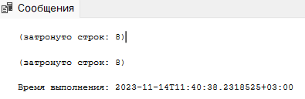
Риc. 1 – Результат выполнения упражнения №0

Упражнение 1 – Создание скалярной функции
Создать определяемую пользователем скалярную функцию Sales.GetMaximumDiscountForCategory, которая находит максимальный процент скидки (поле DiscountPct), доступный на данный момент для конкретной категории. Создан параметр @Category nvachar(50) для ограничения результатов на основе категории и использована функция GETDATE() для ограничения строк на основе доступности скидки на данный момент в диапазоне StartDate и EndDate.
IF OBJECT_ID ('Sales.GetMaximumDiscountForCategory', 'FN') IS NOT NULL
DROP FUNCTION Sales.GetMaximumDiscountForCategory
GO

CREATE FUNCTION Sales.GetMaximumDiscountForCategory (@Category nvarchar(50))
RETURNS smallmoney

BEGIN
DECLARE @Max smallmoney
SELECT @Max = MAX(DiscountPct)
FROM Sales.SpecialOffer
WHERE Category = @Category AND GETDATE() >= StartDate AND GETDATE() <= EndDate
RETURN @Max
END
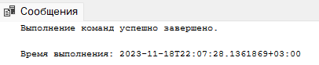
Рис. 2 – Результат выполнения упражнения №1

Для проверки было введено:
SELECT Sales.GetMaximumDiscountForCategory('Reseller')
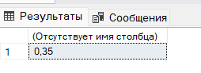
Рис. 3 – Результат выполнения упражнения №1

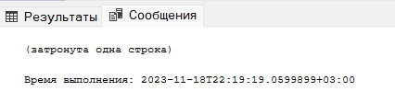
Рис. 4 – Результат выполнения упражнения №1

Упражнение 2 – Создание функции, возвращающей табличное значение (In-Line Table-valued UDF)
Создать функцию Sales.GetDiscountsForDate, которая находит те же столбцы, что и хранимая процедура GetDiscounts. У функции есть входной параметр @DateToCheck datetime. Он используется для фильтрации скидок на основе введенной даты. Это позволяет компании Adventure Works проверить, какие скидки будут доступны на указанную дату.
IF OBJECT_ID ('Sales.GetDiscountForDate', 'FN') IS NOT NULL
DROP FUNCTION Sales.GetDiscountForDate
GO

CREATE FUNCTION Sales.GetDiscountForDate (@DateToCheck datetime)
RETURNS TABLE
RETURN (
SELECT
Description,
DiscountPct,
Type,
Category,
StartDate,
EndDate,
MinQty,
MaxQty
FROM Sales.SpecialOffer
WHERE StartDate <= @DateToCheck AND EndDate >= @DateToCheck
ORDER BY StartDate, EndDate OFFSET 0 ROW
)

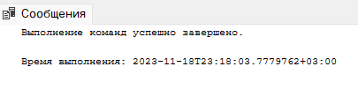
Рис. 5 – Результат выполнения упражнения №2

Для проверки было введено:
SELECT *
FROM Sales.GetDiscountForDate(GetDate())
ORDER BY DiscountPct DESC
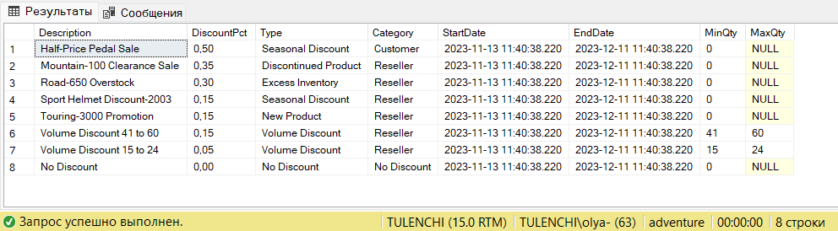
Рис. 6 – Результат выполнения упражнения №2

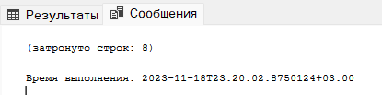
Рис. 7 – Результат выполнения упражнения №2

Упражнение 3 – Создание функции, возвращающей табличное значение (Multi-Statement Table-valued UDF)
Создать функцию GetDiscountedProducts в схеме Sales. В этой функции написан запрос для поиска продуктов, имеющих скидку. Для формирования этого запроса соединены таблицы: Sales.SpecialOfferProduct, Sales.SpecialOffer и Production.Product. Запрос выводит следующие данные: столбцы ProductID, Name, ListPrice из таблицы Production.Product, столбцы Description и DiscountPct из таблицы Sales.SpecialOffer, а также два вычисляемых столбца. Первый вычисляемый столбец получается в результате произведения значений из поля ListPrice на DiscountPct; второй – в результате вычитания из ListPrice произведения значений поля ListPrice на DiscountPct. У функции есть параметр @IncludeHistory bit, который применяется для фильтрации возвращенной таблицы на основе того, требуются ли сведения об истории скидок или необходимы только текущие сведения. Возвращаемая функцией таблица должна содержать следующее определение.
Название столбца | Тип данных
ProductID | int
Name | nvarchar(50)
ListPrice | money
DiscountDescription | nvarchar(225)
DiscountPercentage | smallmoney
DiscountAmount | money
DiscountedPrice | money

IF OBJECT_ID ('Sales.GetDiscountedProducts', 'FN') IS NOT NULL
DROP FUNCTION Sales.GetDiscountedProducts
GO

CREATE FUNCTION Sales.GetDiscountedProducts (@IncludeHistory bit)
RETURNS TABLE
AS
RETURN
SELECT
p.ProductID,
p.Name,
p.ListPrice,
so.Description AS DiscountDescription,
so.DiscountPct AS DiscountPercentage,
p.ListPrice * so.DiscountPct AS DiscountAmount,
p.ListPrice - p.ListPrice * so.DiscountPct AS DiscountedPrice
FROM Sales.SpecialOffer so, Production.Product p
WHERE
(@IncludeHistory = 1)
OR
(GETDATE() BETWEEN so.StartDate AND so.EndDate);

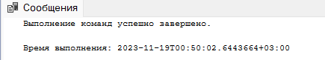
Рис. 8 – Результат выполнения упражнения №3

Для проверки:
SELECT * FROM Sales.GetDiscountedProducts(0)
SELECT * FROM Sales.GetDiscountedProducts(1)
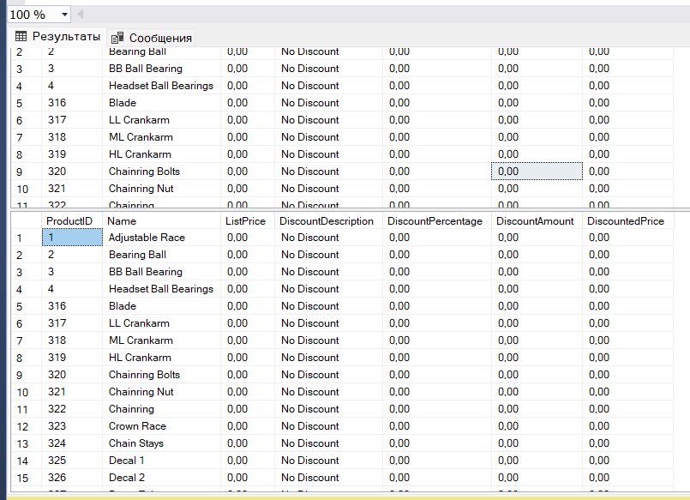
Рис. 9 – Результат выполнения упражнения №3

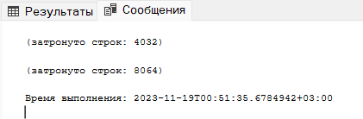
Рис. 10 – Результат выполнения упражнения №3

Выводы.
В лабораторной работе было рассмотрено создание и использование функций, определяемых пользователем. Была рассмотрена скалярная функция и функции, возвращающие табличное значение.

Список используемых материалов.
1. Распределенные базы данных: Методические указания к лабораторным работам / Сост.: А. В. Горячев, Н. Е. Новакова. СПб.: Изд-во СПбГЭТУ «ЛЭТИ», 2008. 32 с
2. Документация по языку Transact-SQL URL: https://learn.microsoft.com/ru-ru/sql/?view=sql-server-ver16

